**导出数据转换成Excel文件教程**

**通读**

系统导出数据为accdb格式文件。也则Microsoft Office套件中的Access文件，对于没有安装Access的用户，以下教程将指导你将accdb文件转换成Excel文件

目录

如果你的电脑还在使用Office2003 2

你使用了Office 2007及以上版本 4

如果你在使用WPS。 5

# 如果你的电脑还在使用Office2003

1. 你必需借助别人的电脑或网上下载office 07转office03工具，将下载来的(Access2007.accdb)转成(Access2003.mdb)文件。这里就不提供相关资源了。
2. 将文件转换成mdb文件后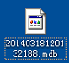，在你的电脑上新建一个excel文件并打开，选择数据菜单==》导入外部数据==》导入数据，如下图

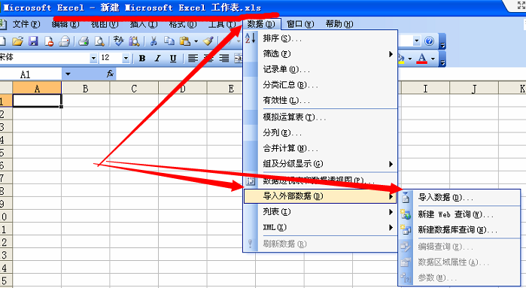

1. 找到对应的mdb文件（也则将导出数据accdb转换成mdb格式后的文件），点击打开，如下图

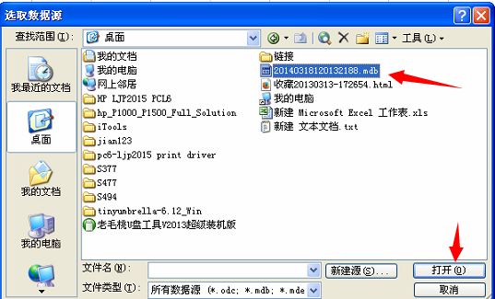

1. ,在弹出窗口中，点击相要转换的工作簿，其中《DataList工格簿》为报修数据，《上门详细工作簿》为具体上门记录，点击确定。如下图

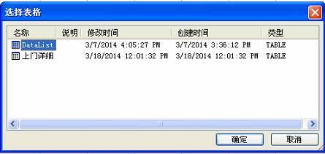

1. 在弹出的窗口中，示意将数据从哪个excel格子中开始填入，会excel的小伙伴都懂的。默认就直接点确定。稍等，数据即可呈现出来。如下图

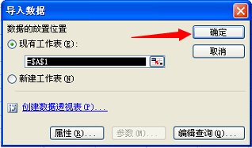

1. 如果还需另一张工作簿的数据，即重复a步骤

# 你使用了Office 2007及以上版本

1. 导出数据后，在你的电脑上新建一份Excel文件。如下图



1. 打开新建的Excel文件，点击数据菜单==》自Access,如下图



1. 选择在系统中导出的Access文件，点击打开。如下图

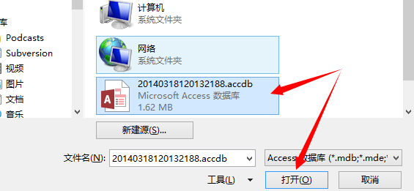

1. 在弹出窗口中，点击相要转换的工作簿，其中《DataList工格簿》为报修数据，《上门详细工作簿》为具体上门记录，点击确定，建议直接点击左上角直接选择多个工作簿直接导出。如下图

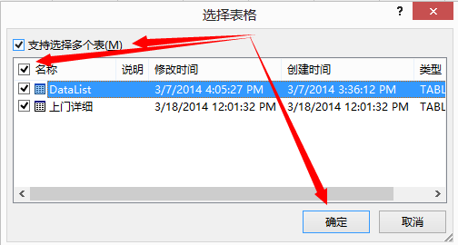

1. 在弹出的窗口中，示意将数据从哪个excel格子中开始填入，会excel的小伙伴都懂的。默认就直接点确定。稍等，数据即可呈现出来。如下图

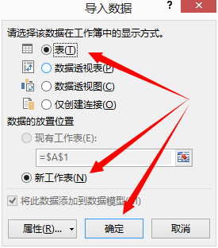

# 如果你在使用WPS。

Sorry。没有这样的环境，没试过怎么转换。相信道理是相通的。